**Assunto: Respostas às Perguntas de Negócio e Plano de Execução**

**Prezado(a) Cliente,**

Espero que este e-mail encontre você bem.

Gostaria de informar que iniciamos a análise e execução das consultas solicitadas para responder às suas perguntas de negócio. Abaixo, descrevo o que será realizado e as respostas às suas perguntas:

**1. Quantos filmes estão disponíveis na Amazon? E na Netflix?**  
Executaremos uma consulta para contar o número de filmes distintos disponíveis em cada plataforma, Amazon e Netflix.

Existem 407777 filmes na Amazon e 17297 na Netflix

**2. Dos filmes disponíveis na Amazon, quantos % estão disponíveis na Netflix?**  
Vamos calcular a porcentagem de filmes disponíveis na Amazon que também estão disponíveis na Netflix.

2,75% dos filmes da Amazon estão disponíves na Netflix

**3. O quão perto a média das notas dos filmes disponíveis na Amazon está dos filmes disponíveis na Netflix?**  
Iremos comparar a média das notas dos filmes disponíveis na Amazon com a média das notas dos filmes na Netflix para determinar a diferença.

A diferença é de 0,82.

**4. Qual ano de lançamento possui mais filmes na Netflix?**  
Executaremos uma análise para identificar o ano de lançamento com o maior número de filmes disponíveis na Netflix.

O ano de 2004 é o ano com mais lançamentos, 1435 filmes.

**5. Quais filmes que não estão disponíveis no catálogo da Amazon foram melhor avaliados? (Melhores notas são as 4 e 5)**  
Identificaremos os filmes com notas 4 e 5 que não estão presentes no catálogo da Amazon.

Foram 6100 filmes e a lista está no arquivo anexado.



**6. Quais filmes que não estão disponíveis no catálogo da Netflix foram melhor avaliados? (Melhores notas são as 4 e 5)**  
Verificaremos quais filmes com notas 4 e 5 não estão disponíveis no catálogo da Netflix.

Foram 350653 filmes e a lista está no arquivo anexado.



**7. Quais os 10 filmes que possuem mais avaliações nas plataformas?**  
Vamos listar os 10 filmes com o maior número de avaliações em todas as plataformas.

Estes foram os filmes mais bem avaliados:

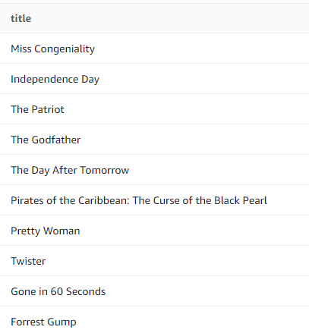

**8. Quais são os 5 clientes que mais avaliaram filmes na Amazon e quantos produtos diferentes eles avaliaram? E na Netflix?**  
Identificaremos os 5 clientes que mais avaliaram filmes em cada plataforma e quantificaremos o número de produtos diferentes avaliados por eles.

Estes foram os 5 clientes que mais avaliaram em cada plataforma:

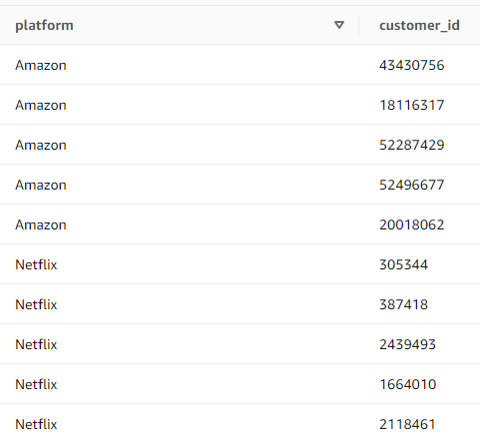

**9. Quantos filmes foram avaliados na data de avaliação mais recente na Amazon?**  
Vamos contar quantos filmes foram avaliados na data mais recente de avaliação na Amazon.

Foram 6640 filmes avaliados.

**10. Quais os 10 filmes mais bem avaliados nesta data?**  
Listaremos os 10 filmes mais bem avaliados na data de avaliação mais recente na Amazon.

Para escolher os 10 filmes mais bem avaliados realizei uma média ponderada. Porém, isto não foi suficiente, pois mais de 10 filmes tiveram as mesmas notas. Então, resolvi escolher os filmes com mais reviews e que possuem média ponderada acima de 4.5. Estes são os filmes:

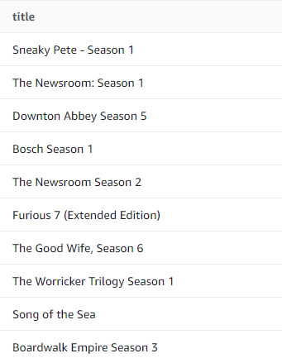

**11. Quantos filmes foram avaliados na data de avaliação mais recente na Netflix?**  
Contaremos o número de filmes avaliados na data mais recente de avaliação na Netflix.

Foram 6850 filmes avaliados.

**12. Quais os 10 filmes mais bem avaliados nesta data?**  
Identificaremos os 10 filmes mais bem avaliados na data de avaliação mais recente na Netflix.

Assim como no caso da Amazon, para escolher os 10 filmes mais bem avaliados realizei uma média ponderada. Porém, isto não foi suficiente, pois mais de 10 filmes tiveram as mesmas notas. Então, resolvi escolher os filmes com mais reviews e que possuem média ponderada acima de 4.5. Estes são os filmes:

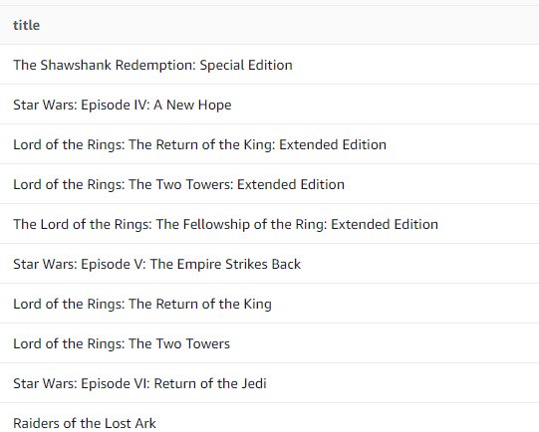

Ficamos à disposição para qualquer dúvida ou esclarecimento adicional.

Atenciosamente,

**Danilo Piscitelli Alves**

**Senior Data Enginner**